附件1

“好医生网”微信公众号查询学分流程

1.手机应用商店下载“好医生APP”,使用手机号或者微信授权直接登录

 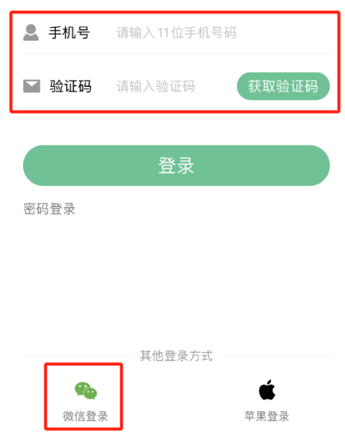

2.点击首页“学分查询”，如您未注册，需设置密码，完善个人信息

，关联本人IC卡号

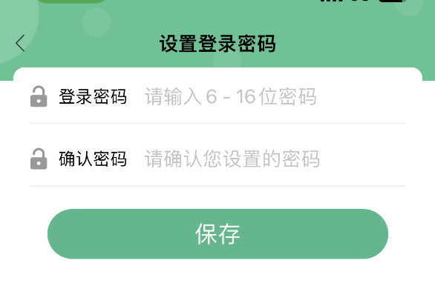 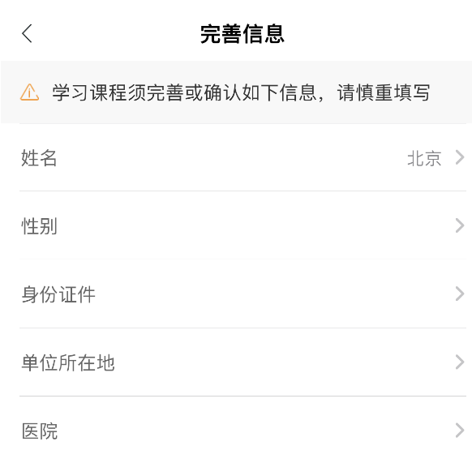 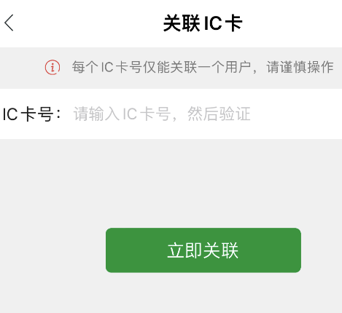

关联本人IC卡号后，点击首页“学分查询”，即可查询本人历年学分情况

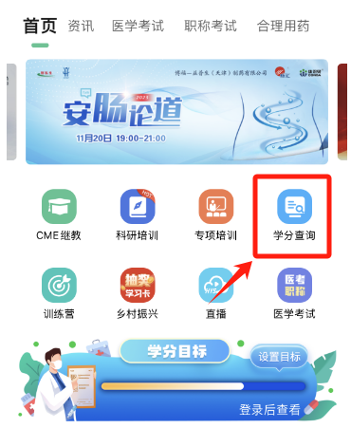 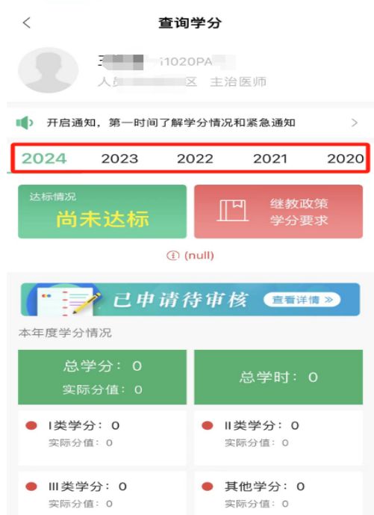

3.如您已注册好医生app，使用手机号或者微信授权登录，点击首页“学分查询”，点击“学分查询”